Creación de login en PHP con metodología XP

Roles asignados

|  |
| --- |
| **Roles de usuario** |
| Programador: Alan Castillo |
| Programador visual: Javier Amaya |

Historias de usuario

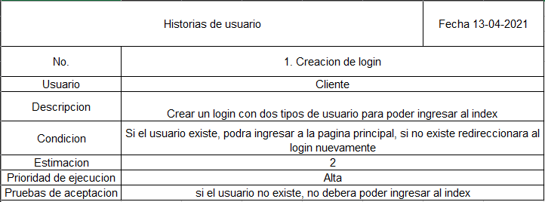

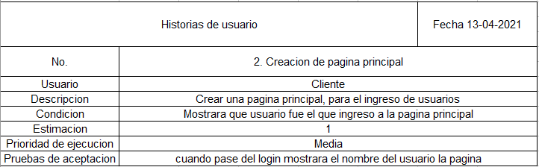

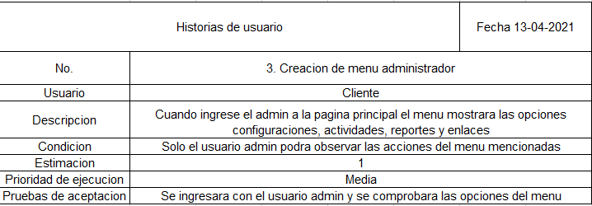

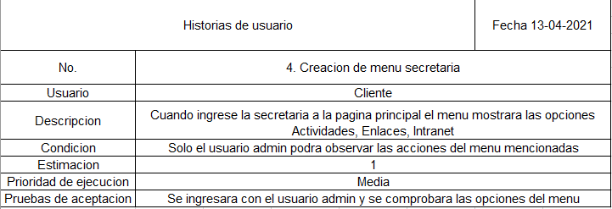

Fases de XP

